Проработав несколько лет воспитателем группы продленного дня, проводя различные беседы и мероприятия, регулярно применяя анкетирования и тестирование учащихся, я пришла к выводу, что больше времени нужно уделять эстетическому воспитанию ребят.
Эстетическое воспитание - это важнейшее средство формирования отношения к действительности, средство нравственного и умственного воспитания, т.е. это средство формирования всесторонне развитой, духовно богатой личности.
Формирование мировоззрения не может считаться законченным, если не сформированы эстетические взгляды. Без художественно-эстетического отношения мировоззрение не может быть подлинно цельным, способным объективно и во всей полноте охватить действительность.
«Как невозможно себе представить человеческое общество без истории его культурного и художественного развития, точно так же невозможно представить себе культурного человека без развитых эстетических взглядов». А формировать личность и эстетическую культуру, - отмечают многие писатели, педагоги, деятели культуры - особенно важно в наиболее благоприятном для этого младшем школьном возрасте. Чувство красоты природы, окружающих людей, вещей создает в ребенке особые эмоционально психические состояния, возбуждает непосредственный интерес к жизни, обостряет любознательность, развивает мышление, память и другие психические процессы.
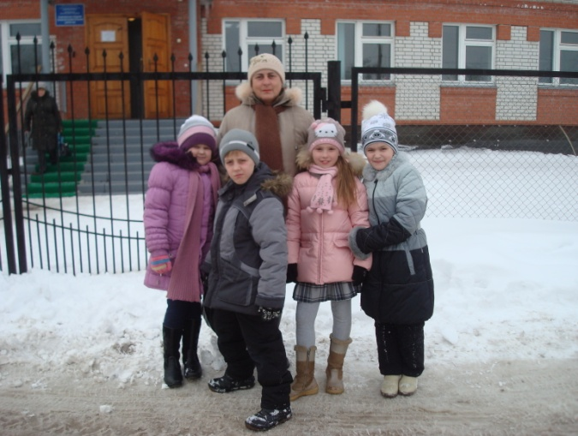

Научить видеть прекрасное вокруг себя, в окружающей действительности призвана система эстетического воспитания. Научить создавать вокруг себя прекрасное способно художественное воспитание. Для того чтобы эта система воздействовала на ребенка наиболее эффективно и достигала поставленной цели, система художественно-эстетического воспитания должна быть, прежде всего единой, объединяющей все предметы, все внеклассные занятия, всю общественную жизнь школьника, где каждый предмет, каждый вид занятия имеет свою четкую задачу в деле формирования эстетической культуры и личности обучающегося.
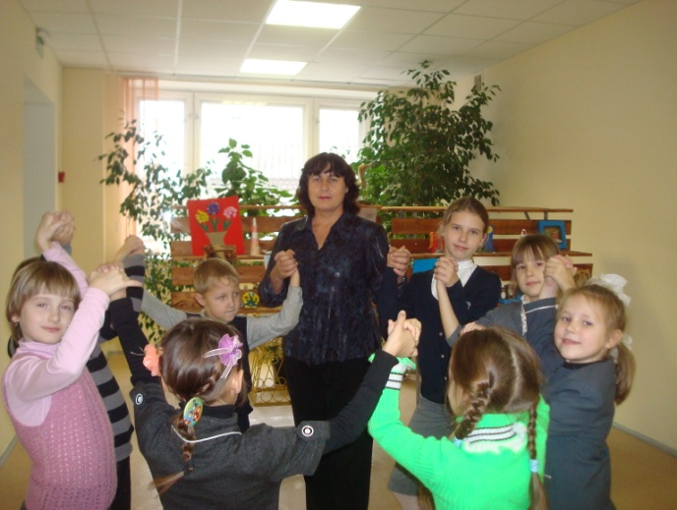
Но у всякой системы есть стержень, основа, на которую она опирается. Такой основой в системе эстетического воспитания мы можем считать искусство: музыку, архитектуру, скульптуру, живопись, танец, кино, театр и другие виды художественного творчества. Любой предмет, будь то математика, физкультура, окружающий мир, вызывает в школьнике определенные эмоции посредством своего материала. Чтобы стать средством эстетического воспитания, учителю достаточно творчески подойти к предмету своей науки, пробудить творческий интерес к нему школьников. Жизненный опыт ребенка на различных стадиях его развития настолько ограничен, что дети не скоро научаются выделять из общей массы собственно эстетические явления. Моя задача воспитать у ребенка способность наслаждаться искусством, развить эстетические потребности, интересы, довести их до степени эстетического вкуса, а затем и идеала.

Театр, кино, музеи, выставки и всевозможные показы, чтение и просмотр красочных познавательных программ, компьютерные игры (специально отобранные специалистом), игра на инструменте, прослушивание музыкальных произведений, и т.д. дает широкий спектр для реализации художественно-эстетического воспитания.
Критериями формирования художественно-эстетического отношения являются художественно-познавательный компонент – способность к осмыслению чувства прекрасного; эмоционально-оценочный компонент – развитый художественно-эстетический вкус; - осознание эстетических свойств произведений искусства; - эмоционально-эстетическая оценка произведений искусства;
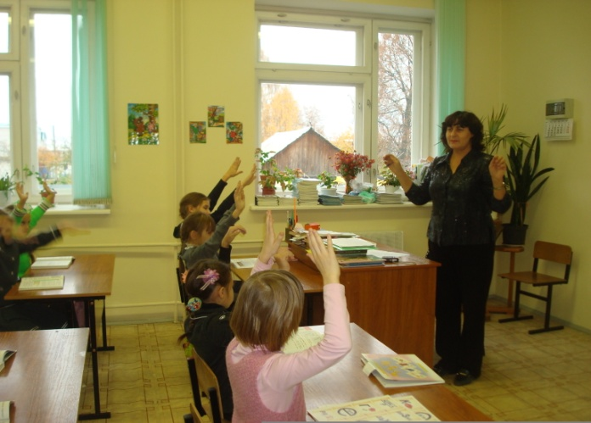
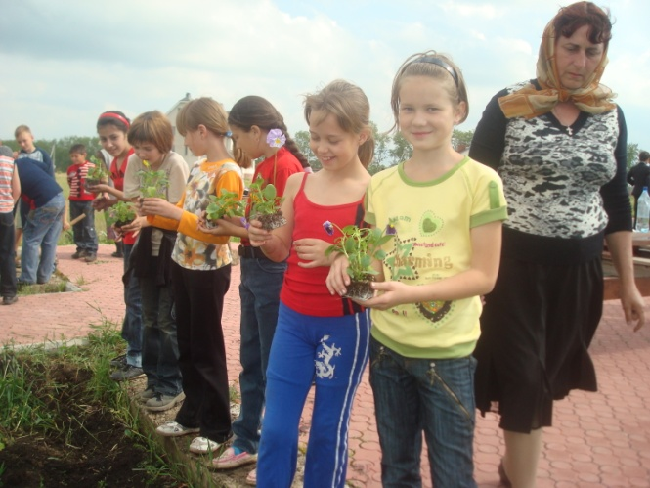

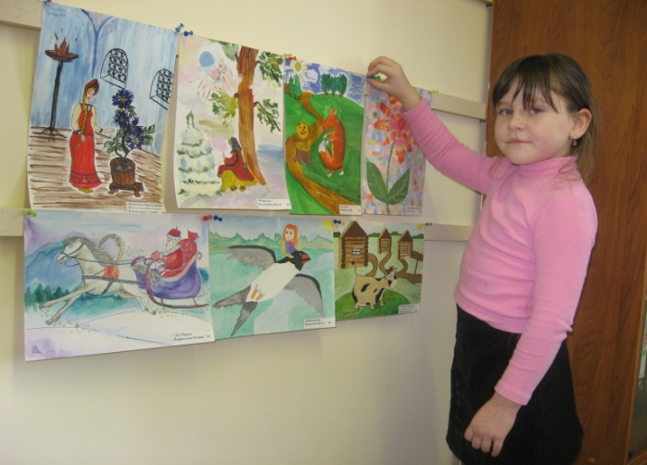
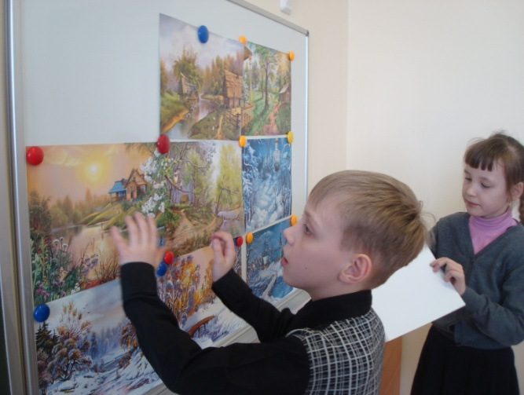

Одной из главных целей становится это развития у ребенка интереса к внутреннему миру человека, способности "углубления в себя", осознания своих внутренних переживаний и это является залогом развития способности сопереживания.
Современный учебный процесс, протекающий в условиях информатизации и массовой коммуникации во всех сферах общественной жизни, требует существенного расширения арсенала средств обучения.
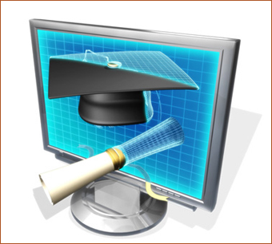
8 июля 2010 года проходило заседание Совета по развитию информационного общества, по итогам которого Президент РФ Д. А. Медведев поручил обеспечить масштабное внедрение электронных образовательных ресурсов в учебный процесс.
Информатика как предмет – носитель информационной грамоты для учеников – и как среда формирования информационной активности учеников совместно с учителем является в настоящее время не только необходимым компонентом предметного обучения детей в начальной школе, но и достаточным компонентом формирования у детей (молодежи будущего десятилетия) информационной культуры, где цифровые сервисы будут неотъемлемой частью социальной активности граждан. Основной целью современного образования является формирование новой образовательной системы, призванной стать основным инструментом социокультурной модернизации российского общества.

Современное содержание образования не может ограничиваться перечнем требований к предметным знаниям, умениям и навыкам. Оно должно охватить все основные компоненты социализации:
систему духовно-нравственных ценностей; систему научных представлений о природе, обществе и человеке;
систему универсальных учебных действий.
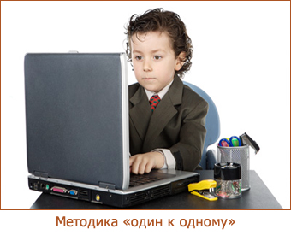
Важнейшим условием и одновременно средством формирования новой системы образования является информационно-образовательная среда (ИОС).
С точки зрения образовательного процесса современная ИОС – это открытая педагогическая система (подсистема), направленная на формирование творческой интеллектуально и социально развитой личности (Дронов В. П.).
В соответствии с Федеральным государственным образовательным стандартом начального общего образования информационно-образовательная среда образовательного учреждения должна включать в себя совокупность технологических средств (компьютеры, базы данных, коммуникационные каналы, программные продукты и др.), культурные и организационные формы информационного взаимодействия, компетентность участников образовательного процесса в решении учебно-познавательных и профессиональных задач с применением информационно-коммуникационных технологий (ИКТ), а также наличие служб поддержки применения ИКТ.
Одной из задач информатизации системы образования является предоставление всем учащимся общеобразовательной школы равного доступа к качественному образованию. Эту задачу можно успешно решать с применением возможностей дистанционных образовательных технологий в практике работы учителей начальной школы.
В результате включения школьников в открытый образовательный процесс с использованием дистанционных образовательных технологий у них формируются навыки работы с информационными технологиями и предпосылки для получения непрерывного образования с помощью дистанционного обучения в дальнейшем. Системный характер воспитательно-образовательного эффекта использования ИОС заключается в том, что она как системный интегратор всего педагогического процесса обеспечивает качественно новые параметры образования.
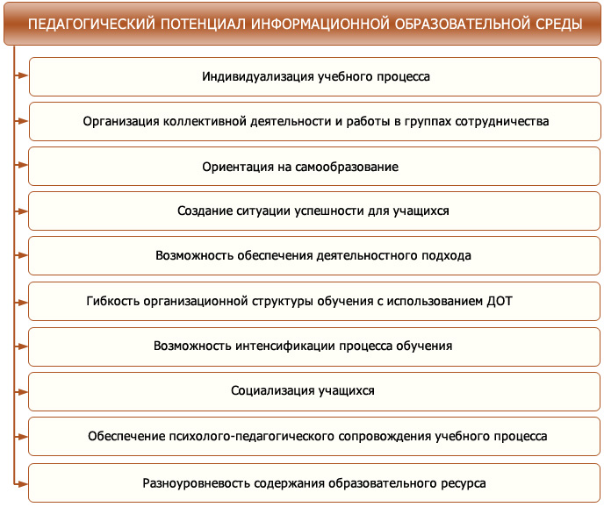
Данные модули позволяют ученику:
применять полученные знания в нестандартной ситуации; развивать образное мышление: решая задачи в картинках, учащийся чувствует себя свободно, на него не давит сухой текст; он получает возможность реально представить персонажей, помочь им в решении заданий;
развивать способности анализировать и выделять главное; формировать навыки поэтапного выполнения поставленной задачи;
развивать художественный вкус и стиль. Использование ЭОР во внеурочной деятельности позволяет: повысить интерес у учащихся к обучению за счет новой формы представления материала;
проводить автоматизированный самоконтроль учащихся в любое удобное время;
использовать большую базу объектов для подготовки выступлений, презентаций и т. п.;
оперативно получать дополнительную информацию энциклопедического характера;
развивать творческий потенциал учащихся в предметной виртуальной среде;
помогать ученику в организации изучения предмета в удобном для него темпе и на выбранном им уровне усвоения материала в зависимости от его индивидуальных особенностей восприятия; приобщать школьников к современным информационным технологиям, формировать потребности в овладении ИТ и постоянной работе с ними

Анализируя особенности ЭОР, можно сделать вывод о том, что целесообразно рассматривать следующие направления их использования в учебном процессе:
В условиях классно-урочной системы. В условиях реализации инновационных педагогических технологий.
В условиях перехода к новым нетрадиционным моделям обучения.
При этом первое направление может быть рассмотрено в рамках традиционной линейной модели обучения (в условиях классно-урочной системы), второе и третье направления – направления, реализуемые в условиях нелинейной модели обучения. Реализация нелинейной модели предполагает, что обучение будет проходить в индивидуальной форме, которая применяется при работе в открытых студиях, при дистанционной, бесклассно-курсовой системе, когда занятия проводятся в общем потоке и в малых группах или по индивидуальным образовательным маршрутам одновременно для учащихся разного возраста, с разными способностями, а значит, предоставляется возможность выбора формы обучения и учебных предметов.
